Приложение 1
к приказу министерства экологии
и природных ресурсов Нижегородской
области
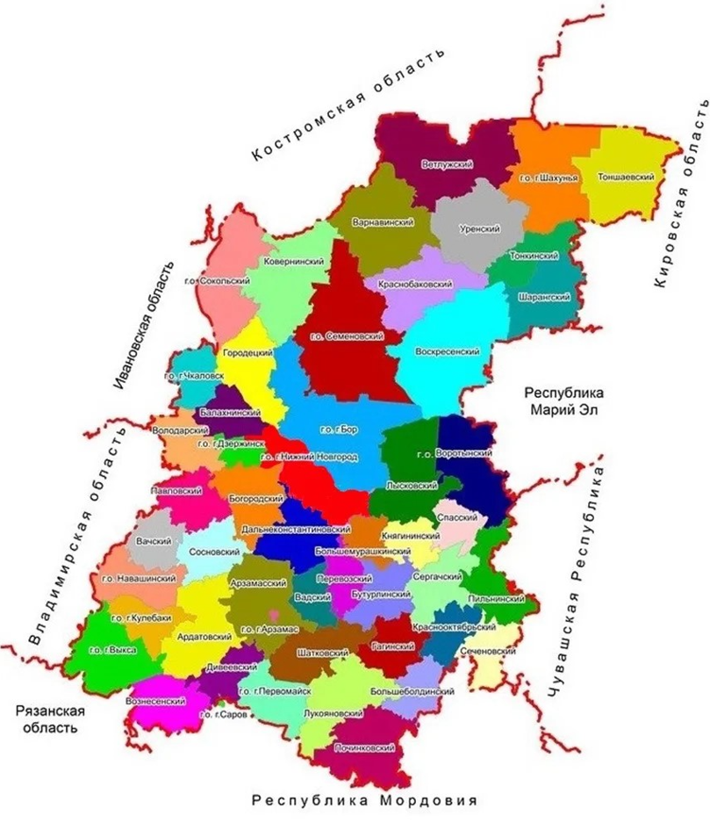
от №

Рисунок 1. Схема расположения Нижегородской области
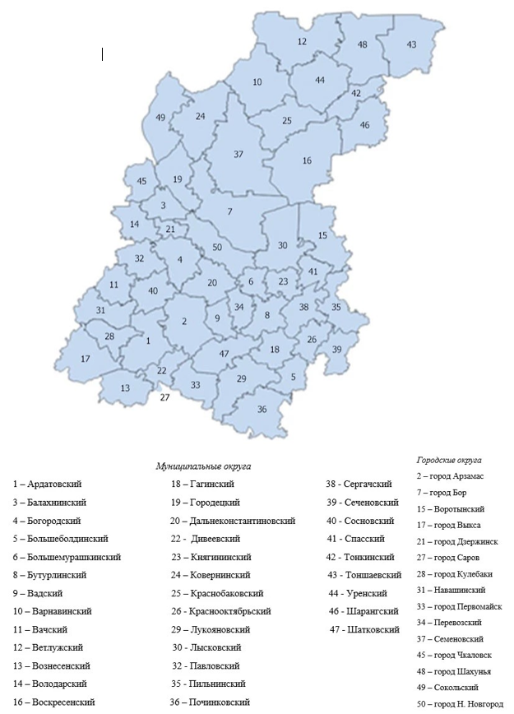

Рисунок 2. Административно-территориальное деление Нижегородской области
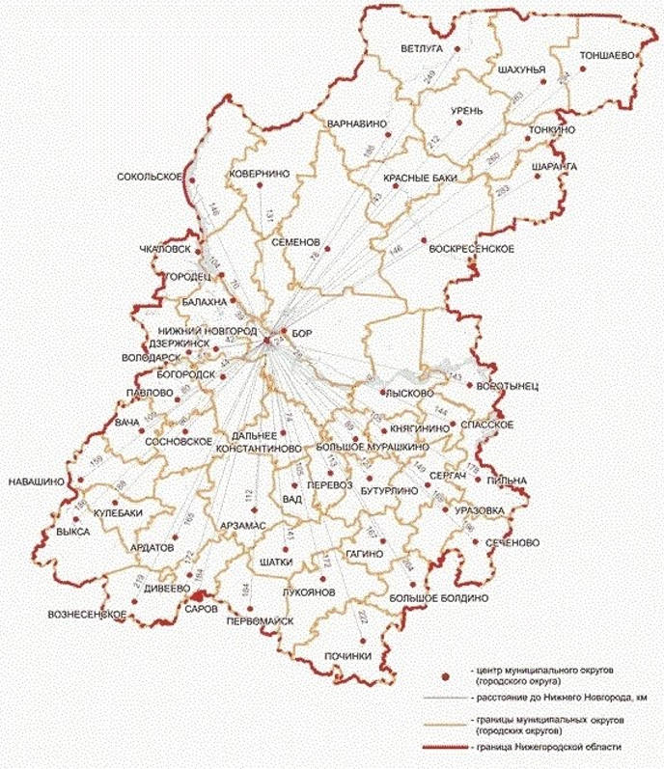

Рисунок 3. Расстояние между муниципальными образованиями Нижегородской области

